Pieaugušo

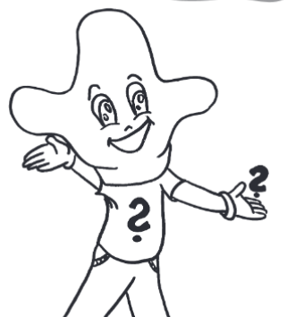
Radošo darbu konkursa
“Radi teiku par Madonu”
dalībnieka anketa

Vārds, uzvārds | Vecums | Tālruņa numurs

PIEKRIŠANA
Es, radošo darbu konkursa “Radi teiku par Madonu” dalībnieks/-ce, kurš/-a piedalās
radošo darbu konkursā, iesniedzot savu darbu. Atļauju iekļaut savu darbu virtuālajā izstādē, publicēt to Madonas novadpētniecības un mākslas muzeja
mājaslapā, sociālajos tīklos un citos plašsaziņas līdzekļos, norādot savu vārdu, uzvārdu, vecumu.
Tāpat piekrītu, ka, ja es kļūstu par konkursa laureātu, saņemot balvu, varu tikt filmēts un fotografēts un iegūtie materiāli var tikt publicēti Madonas novadpētniecības un mākslas muzeja un Madonas pašvaldības mājaslapā, sociālajos tīklos un citos plašsaziņas līdzekļos konkursa popularizēšanai.

________________________________ ________________________________
(vārds, uzvārds) (paraksts)

Sīkāku informāciju par konkursu var saņemt pie MNMM mākslas nodaļas vadītājas Elīnas Krupko (tālr. 27637785, e-pasts: elina.krupko@madona.lv).

